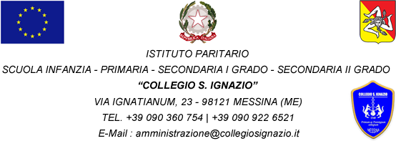
ISTITUTO PARITARIO SCUOLA- SECONDARIA DI SECONDO GRADO
Circolare N.187 del 21/02/2024

Ai GENITORI della classe Terza della Scuola Secondaria di I° grado
Ai GENITORI degli studenti della scuola Secondaria di II° grado
Ai DOCENTI della classe Terza della Scuola Secondaria di I° grado
Ai DOCENTI degli studenti della scuola Secondaria di II° grado
Oggetto: Incontro con la scrittrice Nicoletta Morbioli autrice del libro "Mosaico” Storie vere di persone vicine venute da lontano.
Gentili Genitori e Docenti,
vi comunichiamo che nell'ambito della settimana dello studente, il Collegio s. Ignazio presenta il libro "Mosaico: Storie vere di persone vicine venute da lontano".
All'evento, organizzato con il Patrocinio del Comune di Messina, sarà presente la scrittrice Nicoletta Morbioli che dialogherà con i nostri alunni e con studenti provenienti da altri istituti della città.
L'incontro si svolgerà lunedì 26 febbraio 2024 presso la sala Palumbo palazzo Palacultura Antonello da Messina dalle ore 10.00 alle ore 13.00.
Gli alunni della classe terza della scuola secondaria di I grado e della scuola secondaria di II grado si devono trovare alle ore 8.10 nella hall del Palacultura. I docenti in servizio in prima ora prenderanno le presenze, dopodiché si prenderà posto nella sala Palumbo al primo piano per procedere alla preparazione dell'evento che ha inizio alle ore 10.00.
Alla fine dell'evento previsto alle ore 13.00, gli alunni di terza media saranno accompagnati a piedi dai docenti al Collegio S. Ignazio per la prosecuzione delle attività. Le attività della scuola secondaria di II grado si concludono alle ore 13.00. Si invitano i genitori ad autorizzare i propri figli all'eventuale uscita autonoma.

Il Preside Il Dirigente Scolastico
Prof. Giuseppe Formica Prof.ssa Maria Muscherà

